**国庆作业1**

**一、单选题**

1．下列几组物理量中，全部为矢量的一组是 （　　）

A．位移、时间、速度 B．速度、速率、加速度

C．加速度、速度的变化量、速度 D．路程、时间、位移

2．描述物体的运动时，总要选定参考系。下列参考系的选取正确的是（　　）

A．“牛从桥上过，桥流水不流”，诗句中均以桥作为参考系

B．“满眼风波多闪烁，看山恰似走来迎”，是以山作为参考系的

C．“两岸猿声啼不住，轻舟已过万重山”，是以轻舟作为参考系的

D．“卧看满天云不动，不知云与我俱东”，是以诗人自己作为参考系的

3．一质点自原点开始在*x*轴上运动，初速度*v0*>0，加速度*a*>0，*a*值不断减小直至为零的过程中，质点的（　　）

A．速度不断减小，位移一定减小

B．速度不断减小，位移一定增大

C．速度不断增大，当*a*=0时，速度达到最大，位移不断增大

D．速度不断减小，当*a*=0时，位移达到最大值

4．如图所示，在气垫导轨上安装有两个光电门*A*、*B*，*A*、*B*间距离为*L*＝30 cm。为了测量滑块的加速度，在滑块上安装了一宽度为*d*＝1 cm的遮光条，现让滑块以某一加速度通过光电门*A*、*B*。现记录了遮光条通过两光电门*A*、*B*的时间分别为0.010 s、0.005 s，滑块从光电门*A*到*B*的时间为0.200 s。则下列说法正确的是（　　）

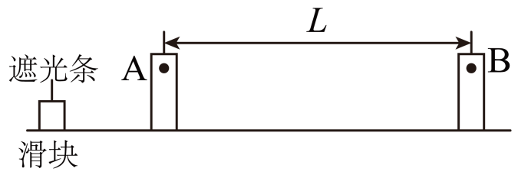A．滑块经过*A*的速度为1 cm/s

B．滑块经过*B*的速度为2 cm/s

C．滑块的加速度为5 m/s2

D．滑块在*A*、*B*间的平均速度为3 m/s

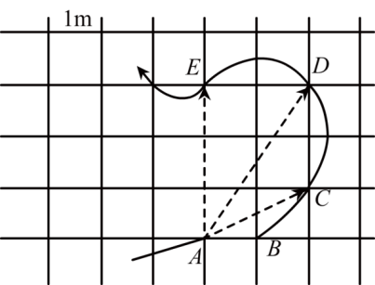5．如图所示，物体沿曲线轨迹的箭头方向运动，*AB*、*ABC*、*ABCD*、*ABCDE*四段曲线轨迹运动所用的时间分别是：1s、2s、3s、4s，下列说法不正确的是（　　）

A．物体在*AB*段的平均速度为1m/s

B．物体在*ABC*段的平均速度为m/s

C．物体在*B*点的速度等于*AC*段的平均速度

D．*AB*段的平均速度比*ABC*段的平均速度更能反映物体处于*A*点时的瞬时速度

6．一个质点做方向不变的直线运动，加速度的方向始终与速度的方向相同，但加速度大小先保持不变，再逐渐减小至零，则在此过程中（　　）

A．速度先逐渐增大，然后逐渐减小，当加速度减小到零时，速度达到最小值

B．速度先均匀增大，然后增大得越来越慢，当加速度减小到零时，速度达到最大值

C．位移逐渐增大，当加速度减小到零时，位移将不再增大

D．位移先逐渐增大，后逐渐减小，当加速度减小到零时，位移达到最小值

7．某部队演习时，舰船上的战斗机从静止开始做匀加速直线运动，加速度大小为5m/s2，下列说法正确的是（   ）

A．某秒末的速度是该秒初的速度的5倍 B．某秒末的速度比该秒初的速度小5m/s

C．某秒末的速度比前一秒初的速度大5m/s D．某秒末的速度比该秒初的速度大5m/s

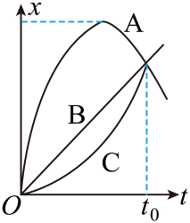8．A、B、C三个物体同时在同一地点沿同一方向做直线运动，如图为他们的位移—时间图象，由图象可知，物体在时间内（　　）

A．A物体的平均速度最大 B．三个物体的平均速度不一样大

C．三个物体的平均速率一样大

D．三个物体的平均速率关系为*vA*﹥*vB*=*vC*

9．物体做直线运动，图像如图所示，由图像可以判断（　　）

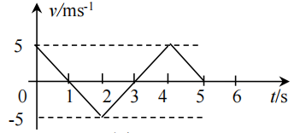

A．第末物体速度为零，回到出发点 B．前物体的位移之和为零，回到出发点

C．第和第物体的加速度方向相同 D．物体一直朝一个方向运动

10．一个物体做匀加速直线运动，从*A*点运动到*C*点所用的时间为*t*，*B*为*AC*段上的一点，物体在*AB*段运动的平均速度为*v*，在*BC*段运动的平均速度为2*v*。则（　　）

A．物体运动的加速度为 B．物体运动的加速度为

C．物体在*AC*段运动的平均速度为1.5*v* D．*A*、*C*之间的距离为*s*=1.5*vt*

***二*、多选题**

11．下列说法正确的是（　　）

A．物体做直线运动，若在任意相等的时间内增加的位移相等，则物体就做匀速直线运动

B．物体做直线运动，若在1s末、2s末、3s末……速度均相等，则物体就做匀速直线运动

C．物体做直线运动，若在1s末、2s末、3s末……速度均相等，物体可能做变速直线运动

D．物体做直线运动，若在1s末、2s末、3s末……速度均相等，物体一定做变速直线运动

12．如图甲所示，火箭发射时，速度能在10 s内由0增加到100 m/s；如图乙所示，汽车以108 km/h的速度行驶，急刹车时能在2.5 s内停下来，下列说法中正确的是（　　）

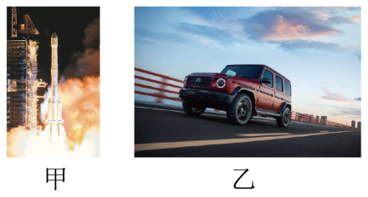A．10 s内火箭的速度改变量为10 m/s

B．2.5 s内汽车的速度改变量为－30 m/s

C．火箭的速度变化比汽车的快

D．火箭的加速度比汽车的加速度小

13．一辆汽车从某点开始做直线运动，其图像如图所示，下列说法正确的是（　　）

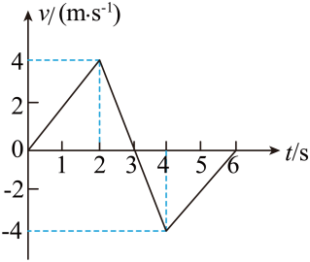A．时，汽车离出发点的距离最大

B．内，汽车的速度减小，但仍然远离出发点

C．时，汽车的速度为0，加速度也为0

D．与内，汽车的速度方向相反，加速度方向相同

14．汽车在平直的公路上行驶，发现险情紧急刹车，汽车立即做匀减速直线运动直到停车。已知汽车刹车时第1秒内的位移为13m，在最后1秒内的位移为2m，则下列说法正确的是（　　）

A．汽车的初速度大小是15m/s B．汽车加速度大小是4m/s2

C．汽车前4秒内的位移是28m D．汽车在第1秒末的速度是10m/s

15．如图所示，小球从竖直砖墙某位置由静止释放，用频闪照相机在同一底片上多次曝光，得到了图中的1、2、3、4、5所示小球运动过程中每次曝光的位置，连续两次曝光的时间间隔均为*T*，每块砖的厚度为*d*，根据图中的信息，下列判断正确的是（　　）

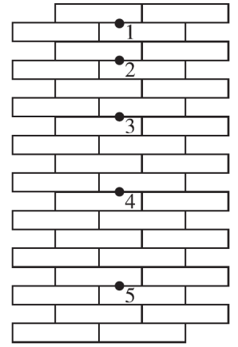

A．小球释放的位置在1上方*d*距离处

B．小球下落的加速度为

C．小球在位置3的速度大小为

D．小球在位置5的速度大小为

**三、实验题**

16．在“探究小车速度随时间变化的规律”的实验中，用打点周期为0.02s的打点计时器记录小车运动的纸带如图所示，在纸带上选择0、1、2、3、4、5共6个计数点，相邻两计数点之间还有四个点未画出，纸带旁并排放着带有最小分度为毫米的刻度尺，零刻度线跟“0”计数点对齐。由图可以读出三个计数点1、3、5跟0点的距离*d1*、*d3*、*d5*。

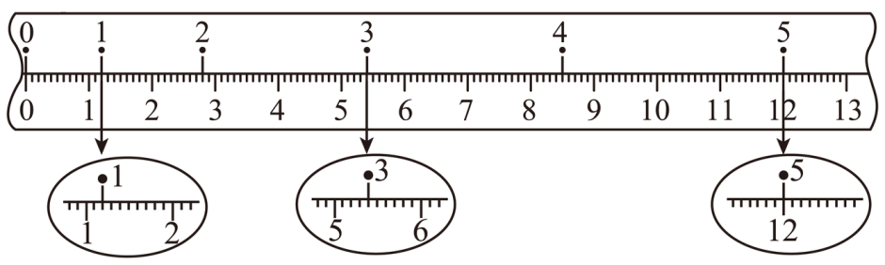

（1）读出距离：*d1*＝1.20cm，*d3*＝____________cm，*d5*＝________cm；

（2）计算小车通过计数点“2”的瞬时速度大小*v2*＝______m/s；（结果保留两位有效数字）；

（3）小车的加速度大小*a*＝________m/s2。（结果保留两位有效数字）

**四、解答题**

17．汽车原来以12m/s的速度沿平直公路行驶，刹车后获得的加速度大小为3m/s2，则：

（1）刹车后到停下来，汽车所需要的时间和汽车经2s末的速度大小？

（2）刹车后到停下来，汽车总的位移大小？

（3）汽车在停止前2s内滑行的距离是多少？

18．2021年7月，扬州出现新型冠状病毒肺炎疫情，全省各地医护人员及时赶赴一线。一位医生赶到汽车站时，车已经沿平直公路驶离车站，听到呼喊后汽车立即以的加速度匀减速刹车，该医生同时以的速度匀速追赶汽车。已知汽车开始刹车时速度为，减速前距离医生。求：

（1）医生追上汽车前，医生和汽车间的最远距离；

（2）医生追上汽车的时间。